אין לי אלא
מילים ולחן: שי נחייסי
עיבוד והפקה מוזיקלית: רפי קריספין
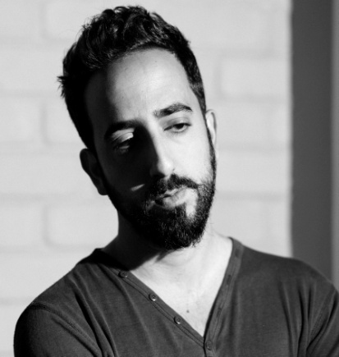
ישנם רגעים בחייו של אדם, בהם הוא מגיע לתובנה כי עליו לשחרר, לקבל את עצמו ולחדול מהמרדף היום יומי.
"אין לי אלא", הוא הסינגל הראשון מתוך אלבומו השני של שי והוא מעין שיר תפילה וקבלה עכשווית, בתקופה בה האדם המודרני רודף אחרי התוצאות הגשמיות, שוכח הוא לעיתים לעצור, לנשום ולקבל גם את הדרך ובעיקר את עצמו.
שי נחייסי (31, יפו) יוצר ומבצע כתב והלחין את השיר "אין לי אלא" אשר הופק מוזיקלית ע"י רפי קריספין.
בינואר 2015 השיק שי את אלבום הבכורה שלו בהופעה חגיגית בתיאטרון תמונע, בה אירח את יהודה קיסר.
מאז מופיע שי בכל רחבי הארץ וממשיך לצבור קהל נאמן שהולך וגדל עם הזמן.
באחת מההופעות התארח ארז לב ארי, אחד האמנים האהובים על שי.

ב- 18 לינואר יופיעו שי נחייסי ונסיכי הזהב בבית היוצר במופע חגיגי בו יתארחו: קובי פרחי ולוי בן ברוך (הג'ירפות .(
ניהול, יח"צ ושיווק: רפי קריספין | | www.rafikrispin.co.il | 0505347606 |rafikrispin@gmail.com

